Od titulku k obrazu: výstava HIT BY NEWS v Centru DOX mapuje století vztahu umění a médií
Nakolik ovlivňují noviny, titulky a mediální obraz naše vnímání světa? A jak na ně reagují umělci? Odpovědi nabídne výstava HIT BY NEWS v Centru současného umění DOX, která otevírá fascinující dialog mezi uměním a mediálním světem. Projekt založený výhradně na dílech ze švýcarské sbírky Annette a Petera Nobelových představuje, jak tištěná média formovala společnost i výtvarnou tvorbu během posledních více než sto let – od raných uměleckých experimentů s tištěnými médii až po reflexe dnešních mediálních praktik. Mimořádně rozsáhlý pohled na fenomén press artu – umění, které pracuje se zprávami, titulky, novinovým tiskem i samotnou rolí médií ve společnosti – představí v téměř 400 dílech řadu předních osobností světového umění.
Kurátorem výstavy je renomovaný švýcarský kurátor Christoph Doswald, který pro pražskou prezentaci připravil ve spolupráci s Centrem DOX reprezentativní výběr z více než dvoutisícové kolekce budované manželi Nobelovými od 80. let 20. století. Jejich sbírka patří k nejvýznamnějším specializovaným kolekcím zaměřeným na dialog umění a médií v mezinárodním kontextu.
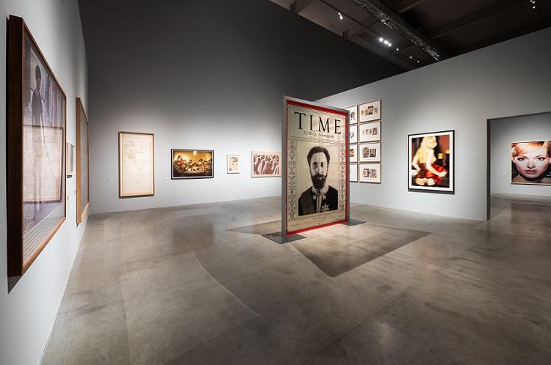
↑ Výstava HIT BY NEWS v Centru DOX, foto: Tomáš Cindr, © DOX

Výstava potrvá od 6. března do 23. srpna 2026.
Veřejná vernisáž se uskuteční 5. března 2026 v 19.00.

Od avantgard k digitální éře

Výstava HIT BY NEWS sleduje vývoj vztahu umění a tištěných médií od historických avantgard přes poválečné umění až po současnost. Projekt představí díla více než 200 umělců, mezi nimiž figurují klíčové osobnosti moderního a současného umění, kteří ve své tvorbě pracovali či stále pracují s médii, převážně těmi tištěnými. Mezi vystavujícími umělci jsou například Georges Braque, Fernand Léger, Vladimir Majakovskij, Kazimir Malevič, Jean Arp, Joseph Beuys, Robert Capa, Man Ray, Henri Cartier-Bresson, Christo, Le Corbusier, Jiří Kolář, Barbara Kruger, Willem de Kooning, Alberto Giacometti, Robert Rauschenberg, Alexandr Rodčenko, Edward Ruscha, Gilbert & George, Andreas Gursky, David Hockney, Dennis Hopper, William Kentridge, Rosemarie Trockel, Martin Kippenberger, Jannis Kounellis, Matthew Barney a mnoho dalších.
Tento široký generační i geografický záběr umožňuje sledovat, jak se měnila vizuální estetika médií i vztah umění a médií od doby prvních avantgard až po současnost. Od hravých koláží přes popartové práce inspirované masovou kulturou až po současné reflexe mediální reality.
„HIT BY NEWS je výpovědí o komplikovaném, ale plodném vztahu: interakci mezi uměním a masmédii. Kurátorský přístup k výstavě je inspirován tvorbou novin, která začíná prázdným papírem. Postupně na něm přibývají jednotlivé články a obrázky, až nakonec vzniknou celé noviny. Umění i zpravodajství vypráví příběhy a toto vyprávění příběhů jako červená nit propojuje čtrnáct kapitol výstavy,“ vysvětluje kurátor výstavy Christoph Doswald.

Když se noviny stanou uměním

Novinový papír, fotografie z denního tisku nebo obálky magazínů – běžné věci, které nám denně procházejí rukama, se v rukou umělců mění v originální díla. Pod označením press art se soustřeďují díla, která se v nejširším smyslu vztahují k tištěnému slovu a obrazu a transformují běžné, masově distribuované médium v unikátní umělecký artefakt.

Podle kurátora výstavy HIT BY NEWS nelze press art chápat pouze jako práci s materiálem novinového papíru; jde o kritickou i fascinovanou reakci na realitu utvářenou médii. Umělci zde nevystupují jen jako estetičtí experimentátoři, ale jako aktivní komentátoři veřejného dění. V jejich tvorbě se odráží proměny politických ideologií, nástup masové kultury, mediální manipulace i proměnlivá důvěra ve zpravodajství jako nástroj demokracie.

„Pod označením press art se zde soustřeďují umělecká díla, která se v nejširším smyslu vztahují k tištěnému slovu a obrazu a která z levného, každodenního spotřebního zboží činí jedinečný nákladný artefakt: koláže z novinového papíru, malby vycházející z novinových snímků, fotografie obálek časopisů, kvaše nanášené přímo na noviny či sítotisky založené na portrétech hvězd z populárních magazínů. Rozsah použití je široký, techniky rozmanité a tematické okruhy téměř nevyčerpatelné – stejně pestré jako důvody, které umělce k těmto pracím vedou a které se pohybují mezi fascinací a kritikou,“ doplňuje Christoph Doswald.

Aktuální téma dneška
Ačkoli se výstava soustředí především na tištěná média, její téma je velmi současné. Projekt totiž otevírá otázku, jak se proměnila mediální krajina v posledních desetiletích pod vlivem digitalizace. V době sociálních sítí, nepřetržitého zpravodajství a informačního přetížení je otázka role médií aktuálnější než kdy dříve. Projekt proto nepřímo zkoumá i témata důvěry ve zprávy, svobody médií nebo tlaku na novináře.
„Sbírka manželů Nobelových je unikátní svou orientací i svým rozsahem. Kurátorský výběr, který vznikl přímo pro DOX, tak nabízí ojedinělou možnost nahlédnout vztah mezi uměním a médii v historické perspektivě posledních sta let a seznámit se s možná méně známými díly světově uznávaných umělců a umělkyň. Téma výstavy současně vybízí k úvahám nad tím, jak dramaticky se v posledních desetiletích vlivem digitálních médií proměňuje mediální krajina a s ní i způsob, jímž na ni umění reaguje,“ říká Michaela Šilpochová, umělecká ředitelka Centra DOX.

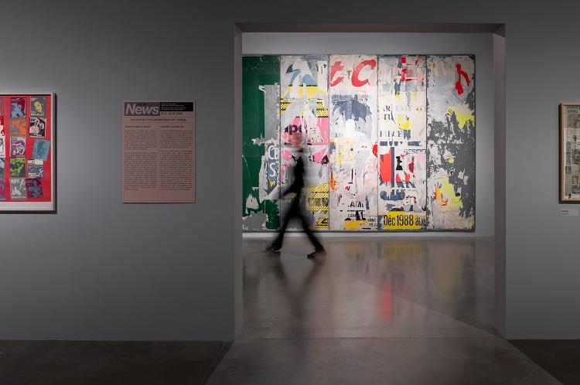

↑ Výstava HIT BY NEWS v Centru DOX, foto: Tomáš Cindr, © DOX

HIT BY NEWS patří mezi dva hlavní výstavní projekty DOXu v roce 2026. Rozsáhlou výstavu doprovodí odborné debaty, řada vzdělávacích programů a diskuze zaměřené na aktuální témata mediální etiky, svobody slova a vztahu umění a veřejného prostoru.
„Co mě vedlo k vytvoření sbírky Press Art? Zásadní roli hrála moje fascinace technologií tisku, následně intelektuální rozměr a nakonec ona proměna v čase. Důležité je ovšem i tiskové umění samotné. Je překvapivé, kolik umělců využívalo noviny jako základ pro svá díla, ať už v určitém období, jednorázově a náhodou, nebo pravidelně. Někteří dokonce podle novin malovali nebo je i sami navrhovali. Činili tak zcela vědomě, byl to jejich způsob, jak se esteticky vyrovnat s každodenností. V umění ožívá symbolický svět. Z těchto obrazů by zajisté šlo sestavit dokonce jakousi historii tisku. (…) Umělecká tvorba využívající noviny je výrazem vědomého nakládání s demokratickým životním prostorem v podmínkách technologického věku,“ přibližuje Petr Nobel svoji sbírku press artu.
Výběr tří děl s odborným komentářem kurátora Christopha Doswalda

Kurt Schwitters: Pozor na prázdná slova / Man soll nicht asen mit Phrasen
V počátcích byly noviny čistě textové médium. Hodnota zaznamenaných informací se projevovala ve sbírkách slov, v knihovnách. Slovy lze však snáze manipulovat, zkreslovat je a zamlžovat jejich význam – alespoň tomu tak bylo až do věku digitálních vizuálních médií. V díle Man soll nicht asen mit Phrasen (1930; Pozor na prázdná slova) Kurt Schwitters odkazuje na zavádějící tvrzení Adolfa Hitlera, že se živí uměním, nikoli politikou. Teprve s rozšířením ilustrovaných časopisů dostal poslední slovo obraz (alespoň prozatím).

Alfredo Jaar: Newsweek
V dubnu roku 1994 ve Rwandě propukla občanská válka, která přerostla v genocidu a vyžádala si kolem milionu lidských životů. Přestože se jednalo o nesmírně závažné události, americká média této otázce věnovala pozornost až ve velmi pozdním stadiu. Alfredo Jaar tuto skutečnost působivě rozkryl v cyklu Newsweek: šestnáct obálek amerického časopisu, které upozorňují na nedůležité záležitosti, jako například antioxidanty nebo smrt Jackie Kennedy Onassis. Teprve za čtyři měsíce od začátku genocidy se rwandský konflikt konečně dostal na obálku nejvýznamnějšího amerického časopisu.

Barbara Kruger: Bez názvu (Jen nenarození mají tvé právo na život) / Untitled (Only the Unborn Have Your Right to Life)
Definice genderu, náboženství, etnicity a mnoha dalších pojmů se přezkoumávají a neustále se přehodnocují a nově vymezují. Umění a (sociální) média sehrávají v této progresivní dynamice zásadní roli citlivých indikátorů a umocňujících faktorů. Barbara Kruger se dříve živila jako grafička časopisů pro ženy a nyní patří mezi průkopnice nového feministického umění, které redefinuje společenskou roli žen. Její koláž Only the Unborn Have Your Right to Life (1986; Jen nenarození mají tvé právo na život) je umístěna přes velký červený obraz lidského embrya a poukazuje na rozporuplný přístup k otázce interrupcí v USA.

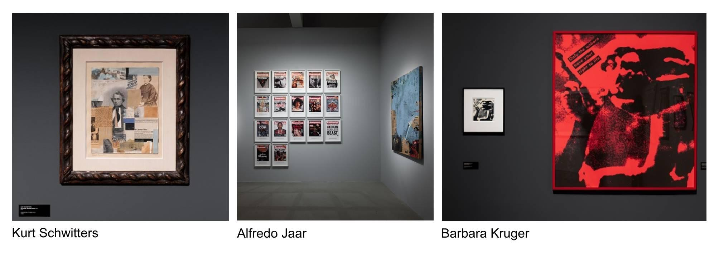

Christoph Doswald je švýcarský kurátor a univerzitní pedagog. Podílel se na řadě výstav, například v Kunsthaus Graz, Villa Arson v Nice, Kunstmuseum Bern, Centre Pasquart Biel, Museum der Moderne v Salcburku, Kunstmuseum St. Gallen, v istanbulském muzeu Pera a na Akademii umění v Berlíně. V letech 2001–2007 zastával pozici curator at large a působil jako člen Comité technique ve Fonds Régional d’Art Contemporain (FRAC PACA) v Marseille, kde připravil různé výstavy, na kterých spolupracovali mimo jiné Ugo Rondinone, Björn Dahlem a Maria Marshall.

V letech 2009–2020 předsedal programu veřejného umění města Curychu, v jehož rámci inicioval a kurátoroval řadu projektů, například ART AND THE CITY (2012), New North Zurich (2018) a tvorbu Claudie Comte a Pavla Althamera na náměstí Münsterhof.

V roce 2023 spolukurátoroval 4. ročník Bienále průmyslového umění v Chorvatsku s názvem Landscapes of Desire, zahrnující více než třicet uměleckých projektů zabývajících se ambivalentním kontextem postjugoslávského prostoru.

V roce 2022 byl jmenován uměleckým ředitelem výstavy ART FLOW v údolí řeky Limmat severně od Curychu, která zahrnovala pětadvacet děl vytvořených speciálně pro tuto rozvíjející se platformu. Na výstavě se podíleli autoři Lara Almarcegui, Michel Comte, Tobias Kaspar, Sonia Leimer, Olaf Nicolai, Karin Sander, Alec Soth, Pedro Wirz a mnoho dalších.

Již téměř třicet let zastává funkci kurátora a poradce Press Art Collection a rodiny Nobelových.

V roce 2003 obdržel od švýcarské vlády prestižní ocenění Swiss Art Award za svou inovativní kurátorskou činnost.

Švýcarská sbírka Annette a Petera Nobelových patří k nejvýznamnějším soukromým kolekcím zaměřeným na vztah umění a tištěných médií. Systematicky budovaná kolekce, která začala vznikat koncem 80. let minulého století, se soustředí zejména na tzv. press art – umělecké strategie pracující s tištěnými médii, zprávami, obrazovým zpravodajstvím a mediálním jazykem. Zahrnuje více než dva tisíce děl předních uměleckých osobností umění 20. a 21. století a mapuje způsob, jímž umělci v průběhu více než jednoho století reagovali na svět médií i realitu jimi utvářenou.

Centrum současného umění DOX
Poupětova 1, Praha 7
Otevřeno: út–ne, 11.00–19.00
Tiskovou zprávu a fotografie lze po registraci stáhnout v sekci Press.

Kontakt
Karolína Kočí
E karolina.koci@dox.cz
T +420 777 870 219
www.dox.cz

